Рекомендации для родителей на период самоизоляции по теме
«Растительный мир весной»
группа №1 «Ладушки»

Цель: Закрепить представления детей о весне, ее признаках, расширять и активизировать словарь по теме, закрепить знания о частях цветка.
Задачи: Развивать связную речь, наблюдательность, мелкую и общую моторику, воспитывать уважительное, бережное отношение к природе, окружающему миру.
Например, можно с детьми :
- рассматривать карточки с изображениями весенних цветов;
- Сюжетные картинки на тему «Весна»;
- Разрезные картинки с цветами.
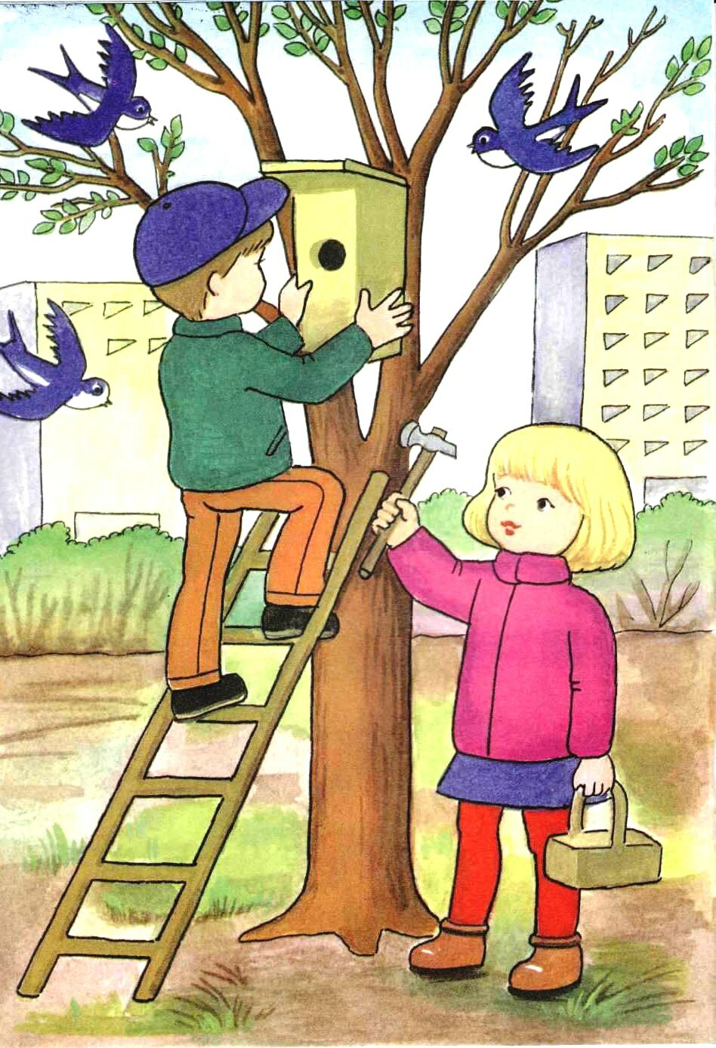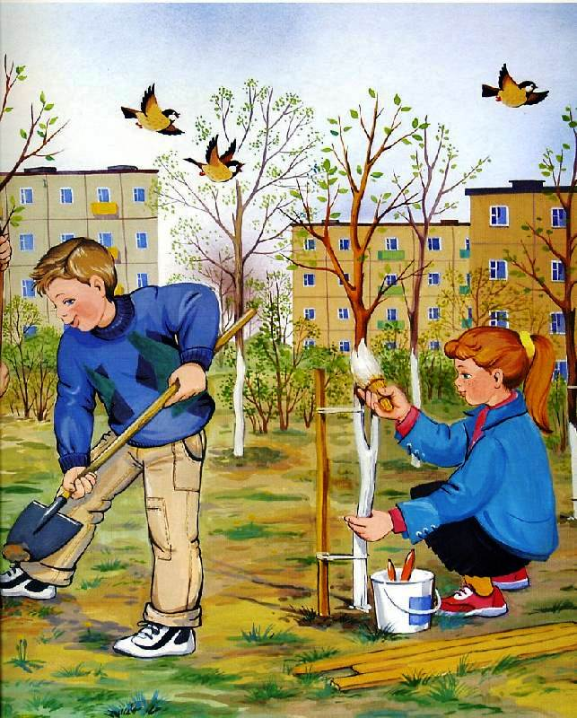
https://youtu.be/YpCvZCQTj2U
можете также перейти по ссылке посмотреть и послушать увлекательный рассказ о растениях.
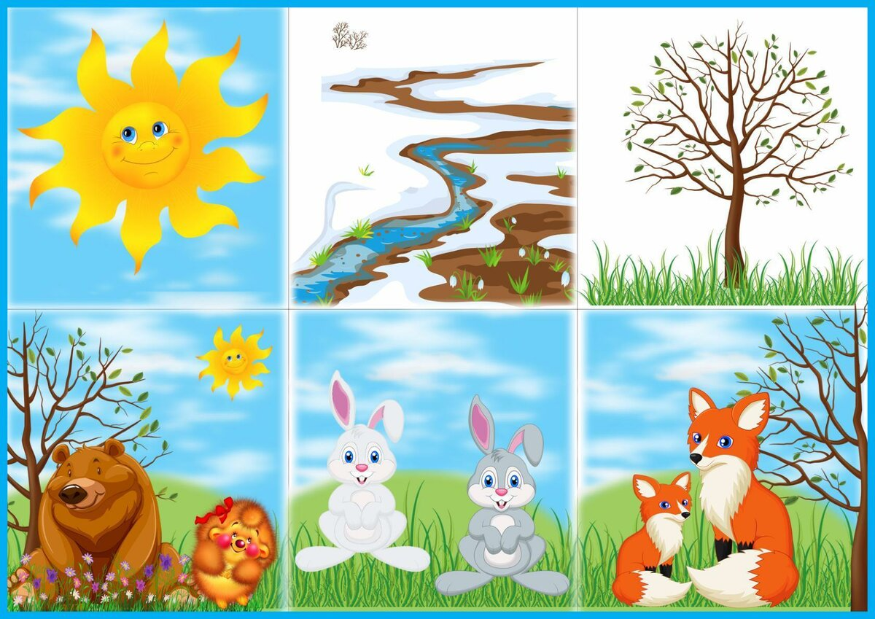
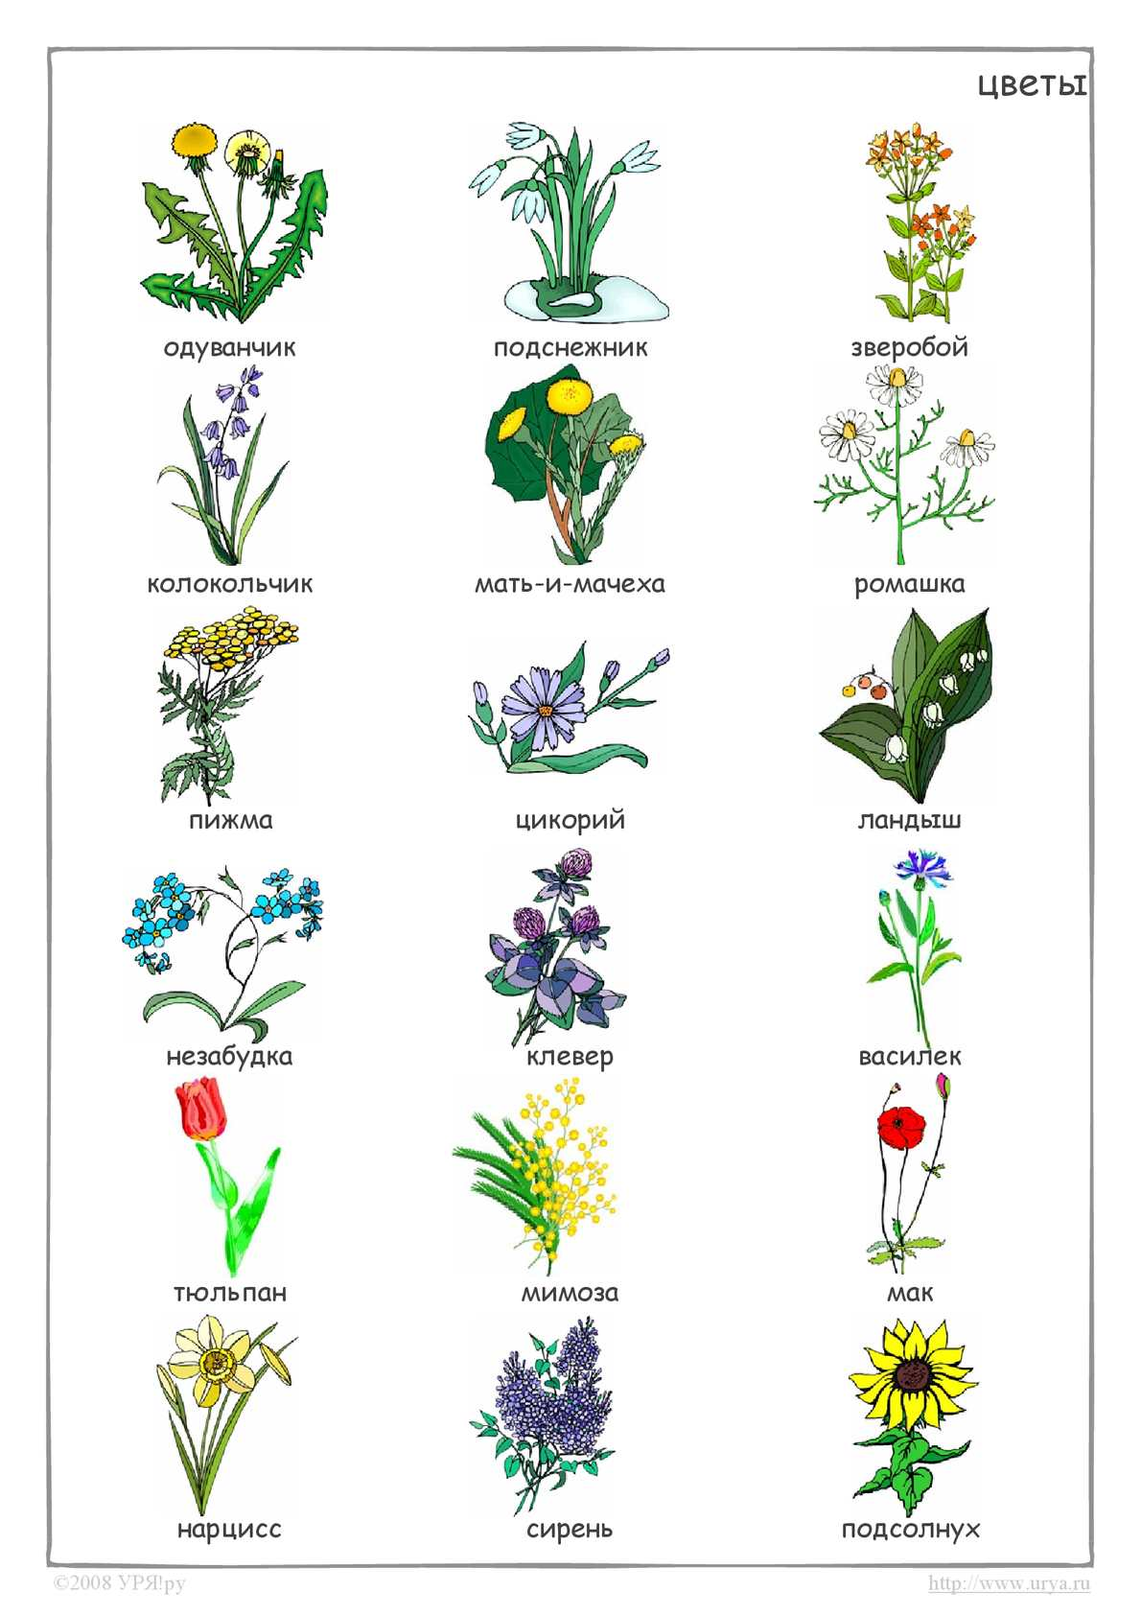
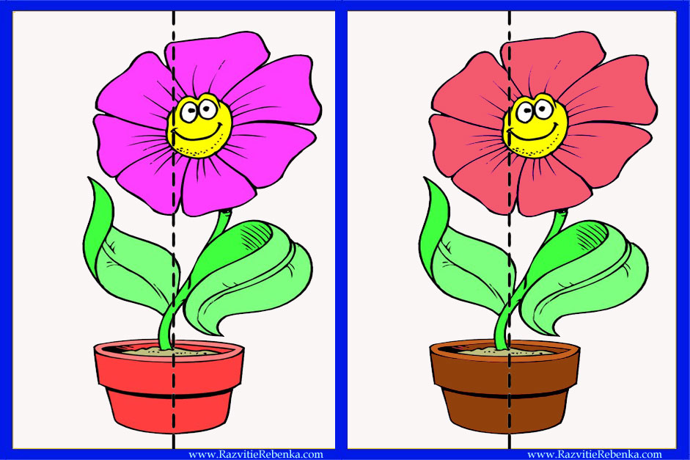
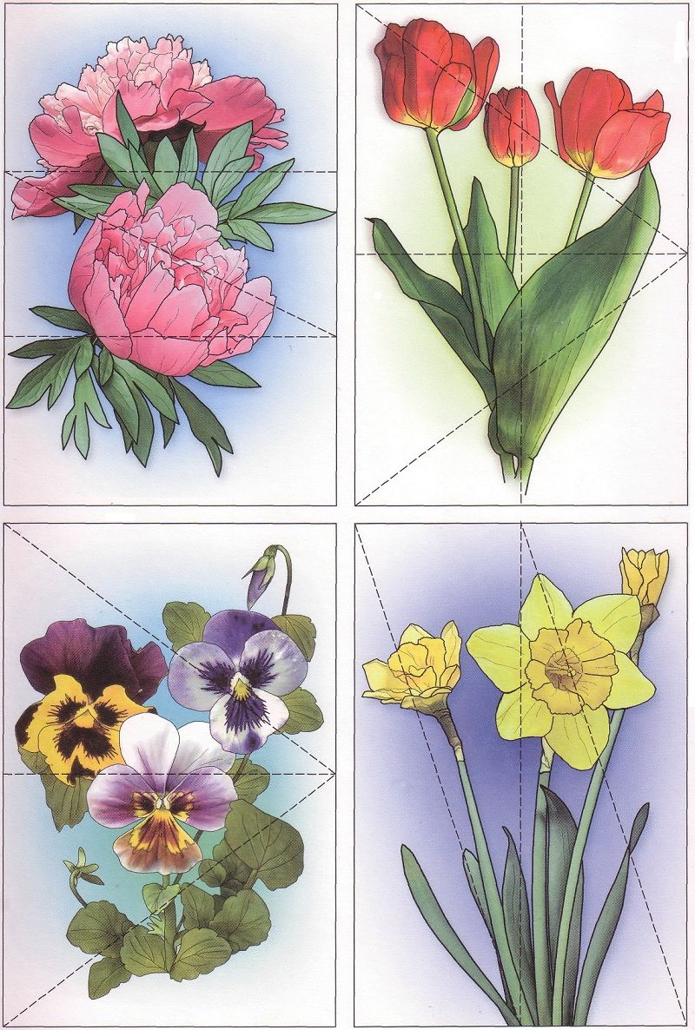
Давайте отгадаем эти загадки:

Он растет красивый, нежный,
Голубой иль белоснежный.
Даже раньше расцветает,
Чем на речке лед растает.
Распустился точно в срок
Первый мартовский цветок. (Подснежник)
Золотым лучом согрет
Вырос солнышка портрет!
Но у желтого цветочка
Временно листочков нет (Мать-и-мачеха)
Белые горошки
На зелёной ножке. (Ландыш)
Жёлтый, белый, голубой;
На земле растут пустой.
У весны есть фокусы:
Распустились. (крокусы).

Он спешит весне навстречу,

Я везде его замечу:
Жёлтенький кафтанчик
Носит. (одуванчик).
Есть у весеннего цветка
Приметы, чтоб не ошибиться:
Листик — как у чеснока,
А корона — как у принца! (Нарцисс)

После разгадывание загадок, можно сделать физкультминутку:

На лугу растут цветы

Небывалой красоты (руки в стороны)
К солнцу тянутся цветы.
С ними потянись и ты (потягивание, руки вверх)
Ветер дует иногда,
Только это не беда. (покачивание поднятыми вверх руками)
Наклоняются цветочки,
Опускают лепесточки. (наклоны вперед)
А потом опять встают
И по-прежнему цветут. (выпрямление).

Размялись, поиграли,а теперь можно заняться рисованием цветов, рисуем поэтапно:(Ромашка,Василек).
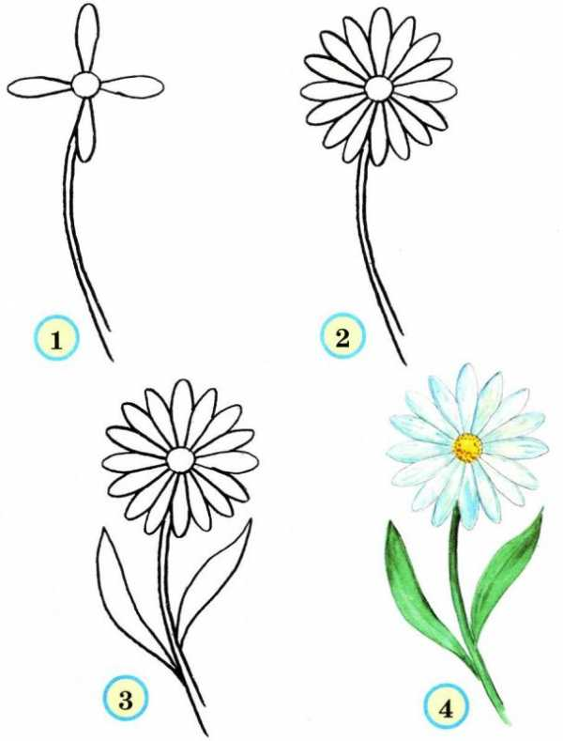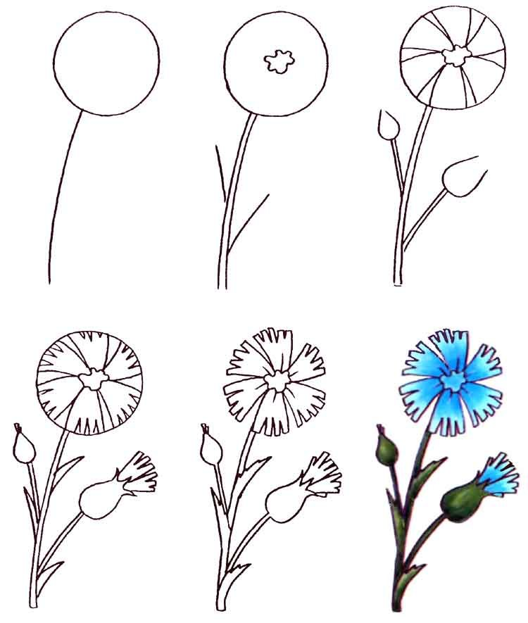
https://yandex.ru/video?path=wizard
https://yandex.ru/collections/

